1. 下图为一土石坝的设计断面图示，请指出其中的六处错误。
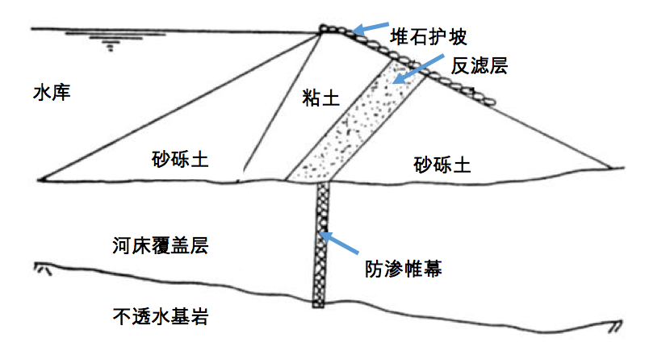
错误有：
1）土石坝坝顶高程应在水库水位上有一定安全超高。
2）堆石护坡应放置在库水位变化范围内的上游坝面处。
3）在粘土斜墙的上游侧应设置反滤层和防护壳以保护坝内粘性土料。
4）粘土斜墙应自上而下逐渐加厚。
5）防渗帷幕应深入不透水层一段距离。
6）在下游渗流逸出处应布置一定的坝体排水设施与反滤层。

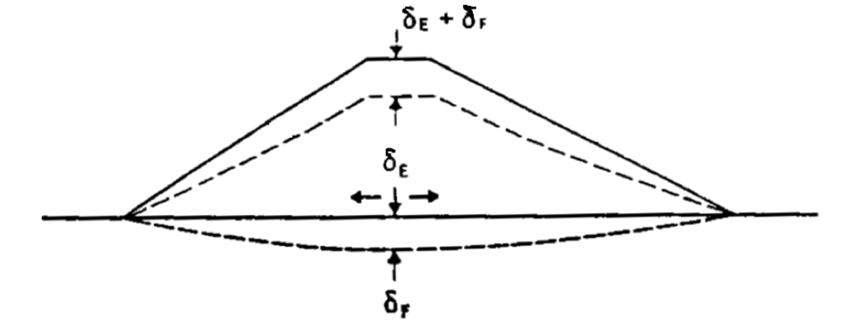
2. 下图给出一典型均质土石坝的沉降位移模式分布，坝底宽度记为B，坝底中部沉降变形记为$δ_{F}$，假设坝底面沉降后的产状近似为双折线（关于底面中点对称）分布，试按一维变形理论推导出坝底中点处的水平向应变，并解释为何该点容易发生水力劈裂。（提示：当土体一点处的最小主应力接近或低于孔隙水压力时容易发生水力劈裂，记土石坝沉降变形前的水平初应力为$kγH$，式中$k$为水平侧压力系数，$γH$为上覆土柱自重造成的竖向应力）
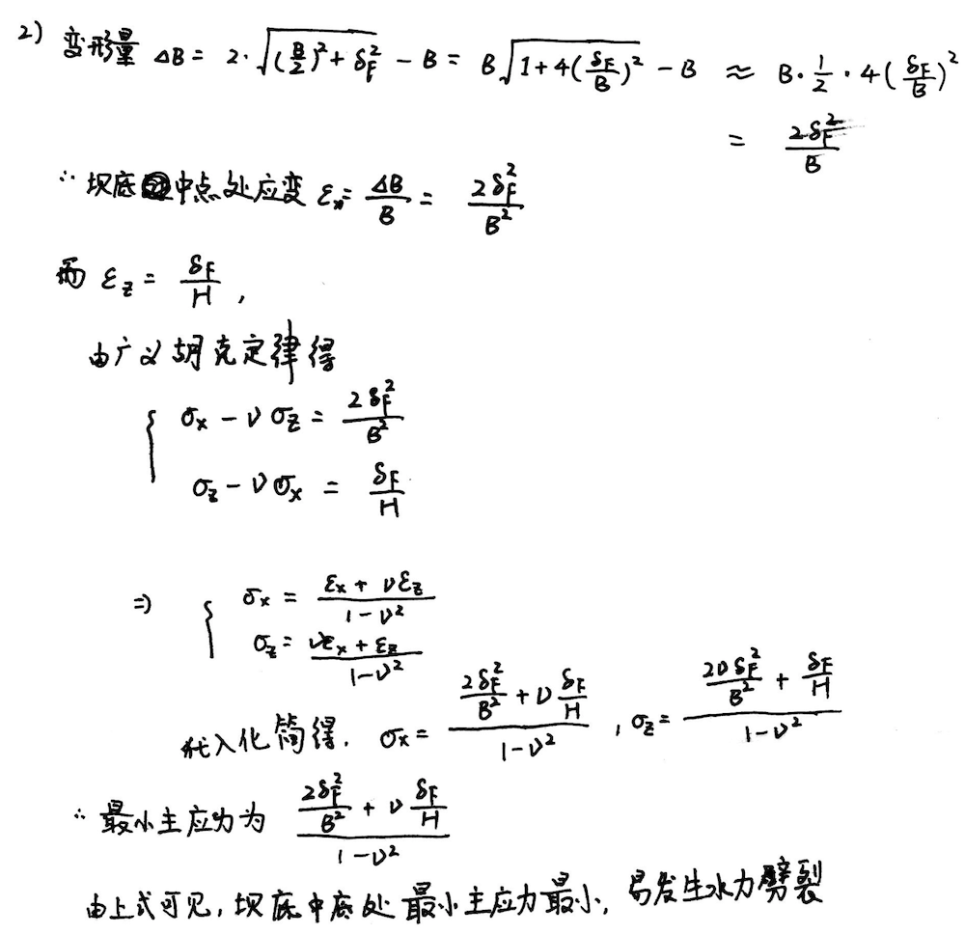

3. 下图为土石坝的三种典型裂缝产状，参考讲义P29的文字注释，分别简述开裂的原因，并给出改善措施建议。
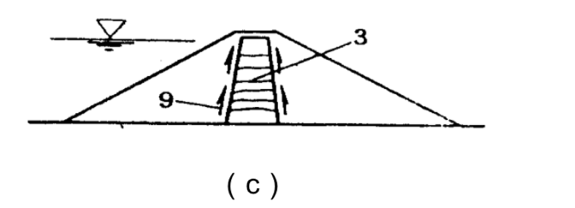
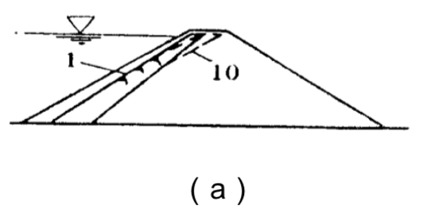
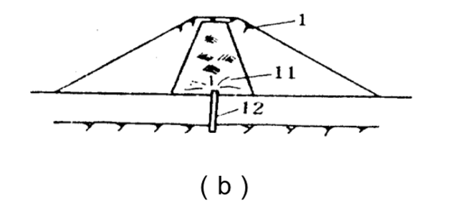
在(a)中，1为沉降裂缝中的纵向裂缝，由于斜墙上部沉降快于斜墙下部导致，改善措施为对于心墙上部，适当放缓其填筑速率，待其下部坝体有比较充分的时间达到预期沉降量后再向上填筑碾压。
在(b)中，1为沉降裂缝中的纵向裂缝，11为沉降裂缝中的内部裂缝，由于沉降不均匀导致，改善措施为对于坝肩处填筑柔性较大、适应变形能力较强的塑性土，对于防渗帷幕外包的黏土采用黏粒含量较多的高塑性黏土，填筑料的含水量略高于最优含水量。
在(c)中， 3为沉降裂缝中的内部水平裂缝，9为沉降裂缝中的纵向裂缝，由于坝壳沉降快于心墙导致，改善措施为选用变形模量较小的软岩作为坝壳材料，在心墙与坝壳之间设置过渡层。

